报告信息网上公开表
用人单位名称 | 如东聚核新能源有限公司万亩渔光示范基地光伏复合项目（中广核）
地址 | 南通市如东县苴镇乡何丫村二组六号
联系人 | 李海之
项目类别 | 现状评价
项目组人员 | 陈林、陈志新
现场调查人 | 陈林、陈志新 | 现场采样人 | -
现场检测人 | 陈林、陈志新 | 用人单位陪同人 | 李海之
现场采样与检测时间 | 2024.10.13
现场调查  照片 | 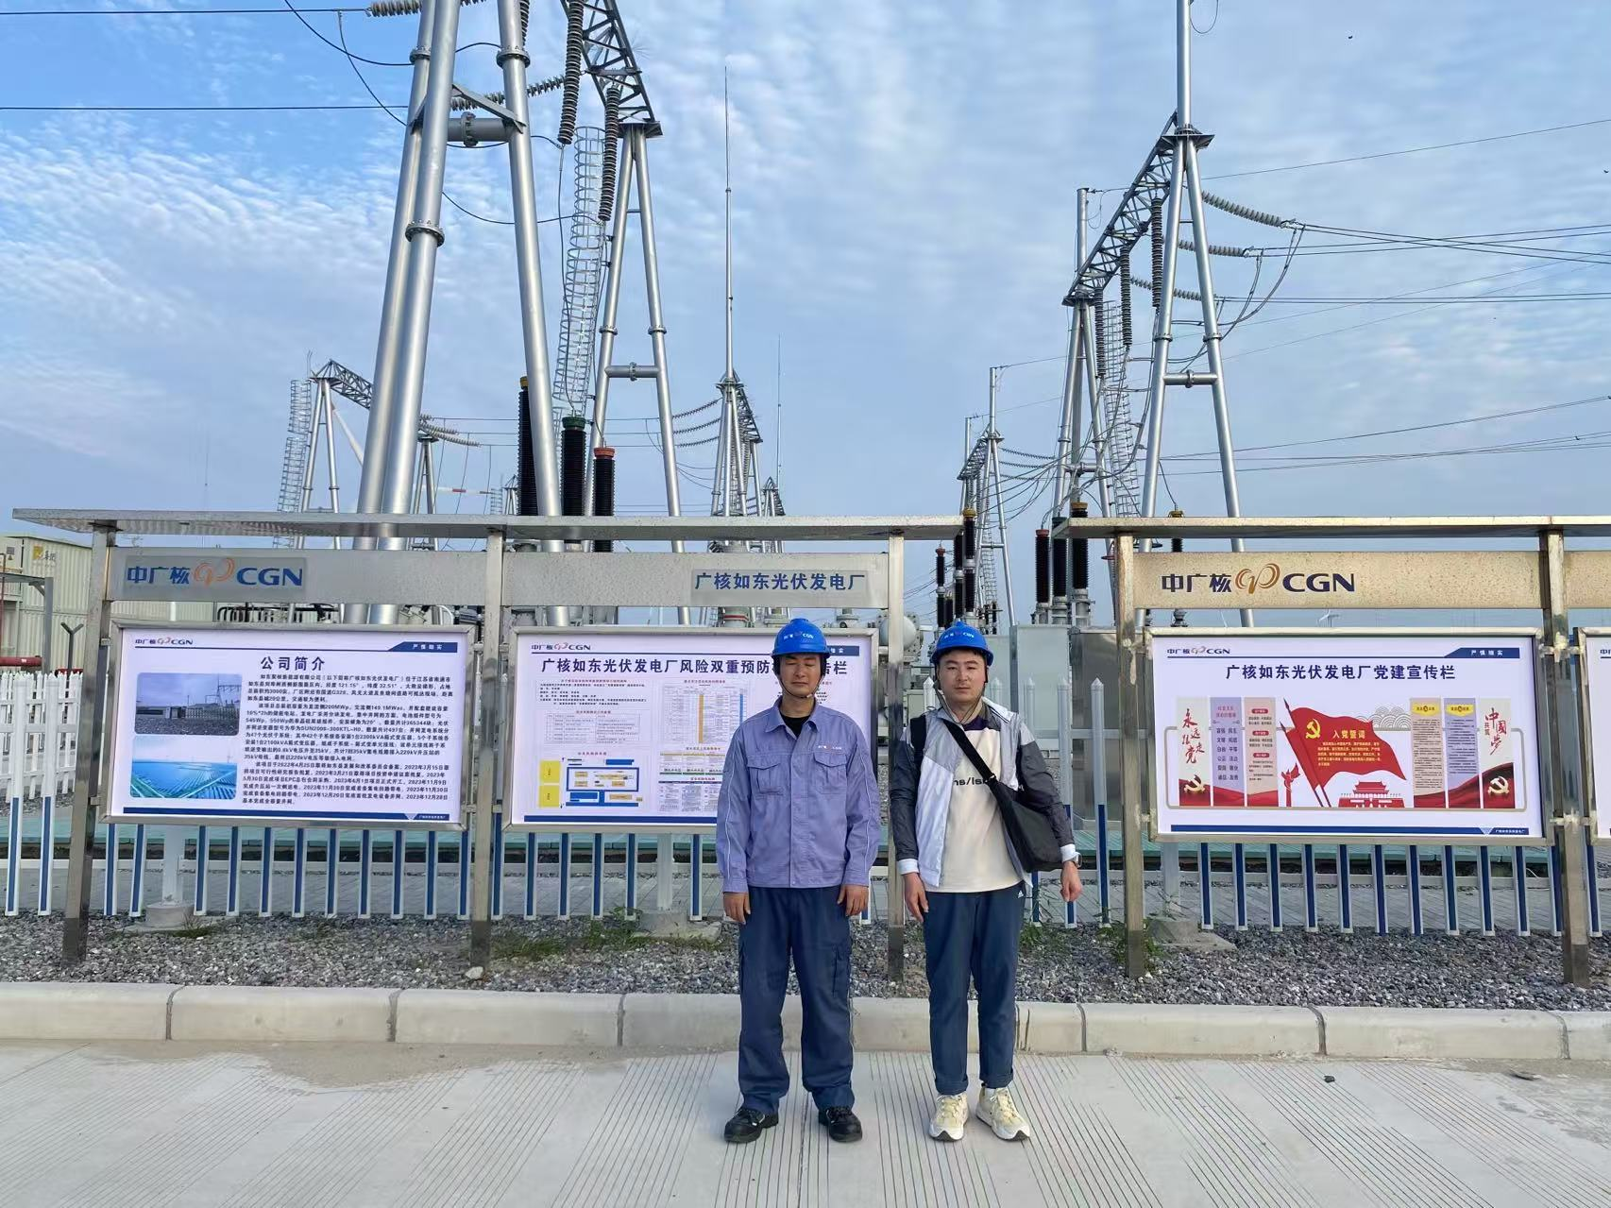
现场采样  照片 | -
现场检测  照片 | 